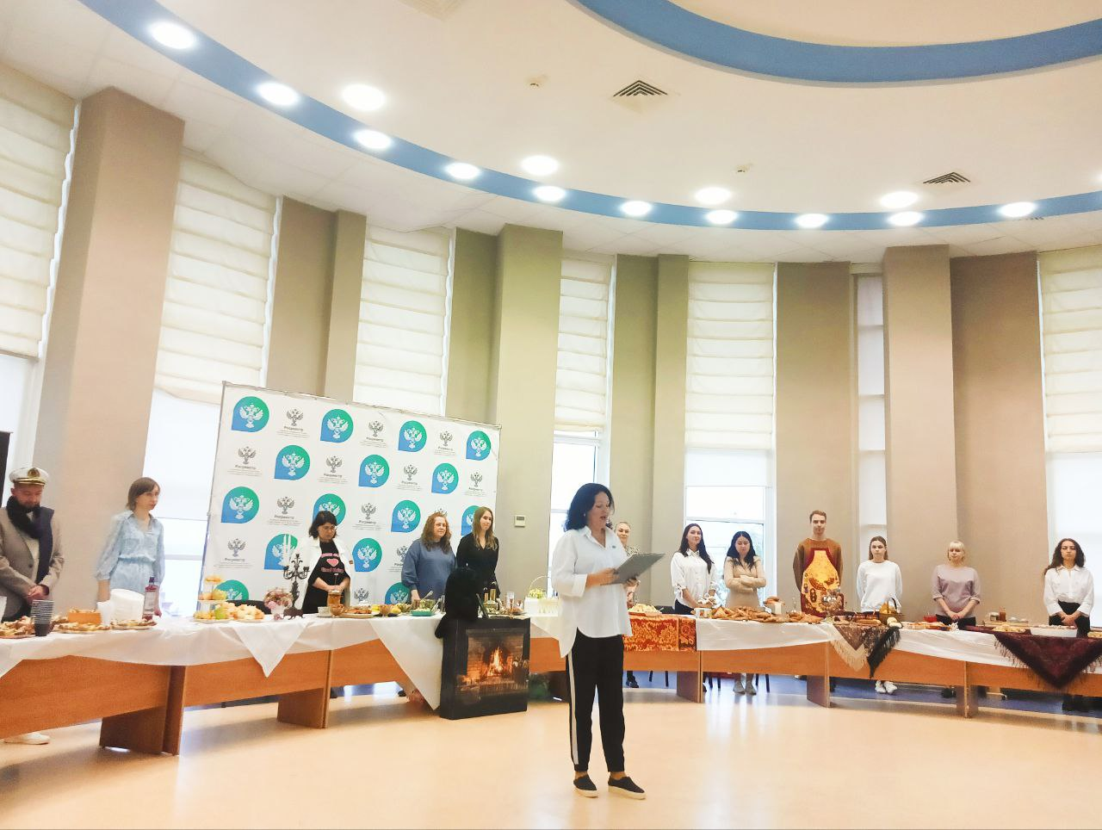
 01.11.2025
Литературное застолье
В преддверии Дня народного единства самарский Росреестр провел «Литературное застолье».
Россия – единая, могучая, бескрайняя и гостеприимная страна. Она протягивает руку дружбы всем народам, которые желают жить на ее земле в мире и согласии. А любой праздник в России не обходится без застолья, которое объединяет людей. Самые знаменитые блюда из произведений различных авторов были представлены на мероприятии.
«Словесные натюрморты» великих писателей захватили воображение не меньше, чем картины, написанные художниками, не уступая в своей яркости и вкусности. Отделы презентовали блюда из шутливых стихов Даниила Хармса и лирической поэзии Андрея Дементьева, прозвучали строки из романа «Война и мир» Л.Н.Толстого и «Князя Серебряного» А.К.Толстого, «Вечеров на хуторе близ Диканьки» Н.В.Гоголя, рассказов А.П.Чехова, сцен из произведений М.А.Булгакова «Собачье сердце» и «Мастер и Маргарита» и, конечно, русских сказок.
«Значение русской литературы для праздника День народного единства нельзя переоценить, – говорит заместитель руководителя самарского Росреестра Ольга Суздальцева. - Литература помогает нам глубже погрузиться в увлекательный мир истории России, почувствовать гордость за ее достижения и лучше понять значение праздника».
Материал подготовлен пресс-службой Управления Росреестра по Самарской области

